Муниципальное казенное учреждение «Муниципальный центр обеспечения и развития образования Новоорского района Оренбургской области»
Ресурсно-методический кабинет
«23» декабря 2016 год № 104

Аналитическая справка
о результатах проведения контрольной работы за первое учебное полугодие
по математике в 9 классах Новоорского района

В соответствии с приказами министерства образования Оренбургской области от 11.08.2016 г. № 01-21/2094 «О реализации региональной системы оценки качества образования в 2016-2017 учебном году», от 06.12.2016 года № 01-21/3161 «О проведении контрольной работы за 1 учебное полугодие по русскому языку и математике в 2016-2017 учебном году для обучающихся 9 классов» и приказом отдела образования администрации Новоорского района № 386 от 13.12.2016 года «О проведении контрольных работ за 1 учебное полугодие для обучающихся 9 классов», в соответствии с графиком проведения контрольных срезов знаний обучающихся на 2016-2017 учебный год была проведена контрольная работа за 1 учебное полугодие по математике для обучающихся 9 класса с использованием единых контрольно - измерительных материалов ГБУ РЦРО.

Цель: систематизация и обобщение знаний обучающихся 9-х классов Новоорского района, повышение ответственности обучающихся и педагогов за результаты своего труда, подготовка к участию в государственной итоговой аттестации по образовательным программам среднего общего образования.

Сроки проведения: 23.12.2016 г.

В контрольной работе по математике участвовали 307 обучающихся (из 319 учащихся 9 классов образовательных организаций Новоорского района), что составило 96% от общего количества. 12 человек (3,8 %) обучающихся 9 классов не приняли участие в контрольной работе по следующим причинам:
- 5 обучающихся (1,6 %) - находятся на индивидуальном обучении;
- 7 человек (2,2 %) – отсутствовали по болезни и уважительным причинам, документы, подтверждающие имеются.
Раздел «Математика»:
Количество «2» – 39 человек, что составляет 12,7 %.
Количество «4» и «5» - 90 человек, что составляет 29,3 %.
Раздел «Алгебра»:
Количество «2» – 31 человек, что составляет 10,1 %.
Количество «4» и «5» - 74 человека, что составляет 24,1 %.
Раздел «Геометрия»:
Количество «2» – 79 человек, что составляет 25,7 %.
Количество «4» и «5» - 99 человек, что составляет 32,2 %.
Количество обучающихся в группе «риска» - 39 человек.

Таблица 1

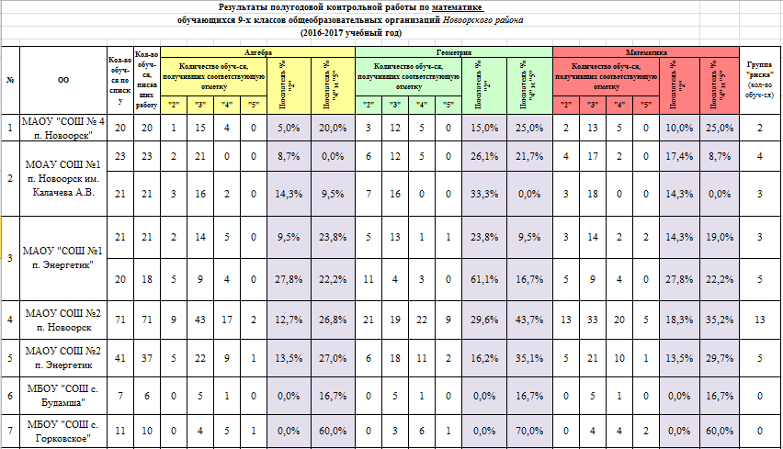
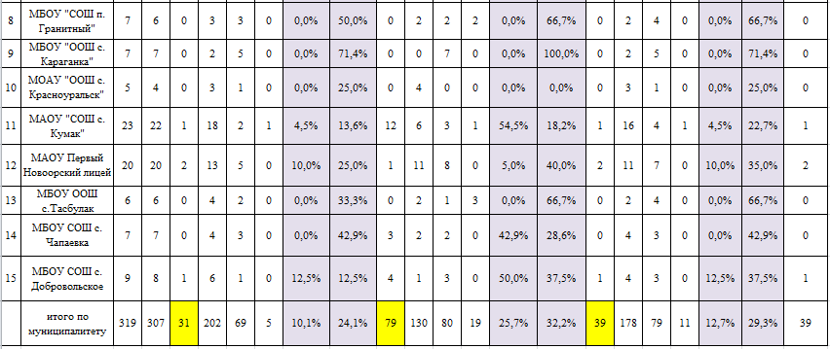

Диаграмма 1 – Рейтинговый ряд по количеству «2» в общеобразовательных организациях Новоорского района

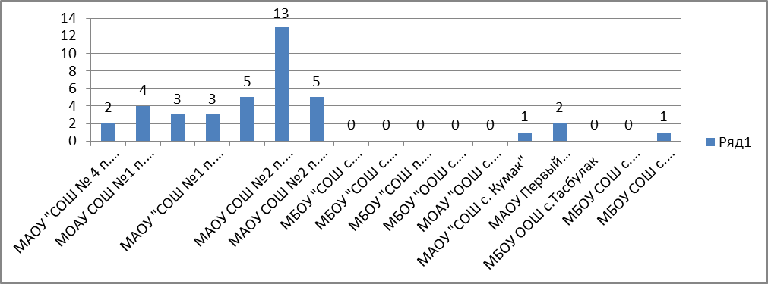
Диаграмма 2 - Показатель «2» в образовательных организациях Новоорского района, %

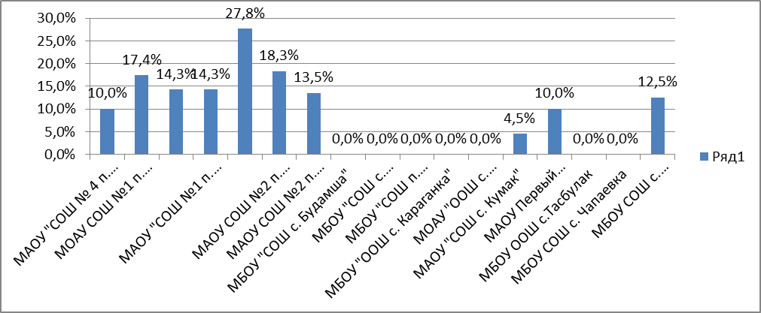

Диаграмма 3 - Рейтинговый ряд по количеству «4» и «5» в общеобразовательных организациях Новоорского района

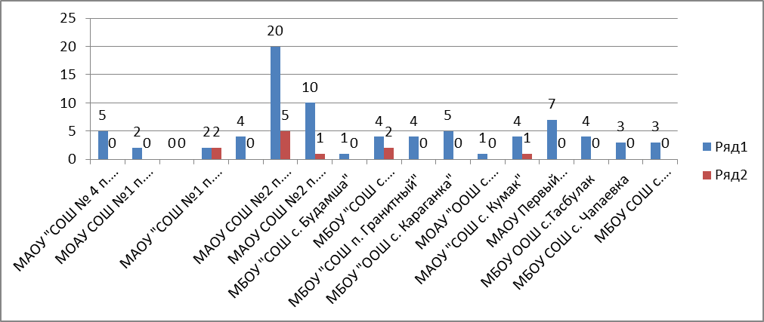

Диаграмма 4 - Показатель «4» и «5» в образовательных организациях Новоорского района, %

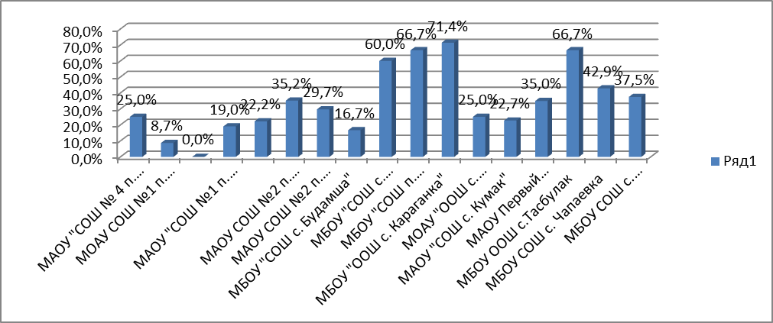
Согласно таблице 1 и диаграммам 1-4 было выявлено, что по показателю «2» среди образовательных организаций Новоорского района МАОУ СОШ №1 п. Энергетик показывает высокий процент - 21,05% (8 человек).
Показатель «2» равен 0% в 7 организациях.
Выше среднего качество показали обучающиеся МБОУ ООШ с. Караганка – 71,4%, МБОУ СОШ п. Гранитный – 66,7%, МОУ ООШ с. Тасбулак – 66,7%, МБОУ СОШ с. Горьковское – 60%.
Следует отметить очень низкое качество выполнения работы обучающихся: в МАОУ СОШ №4 п. Новоорск (21,1%).

В ходе анализа было проведено сравнение результатов ВКР (входной контрольной работы) за сентябрь 2015 год и ВКР за сентябрь 2016 год по математике среди 9 классов:

Таблица 2.

 | Кол-во обучающихся, сдававших экзамен | Показатель «2», % | Показатель «4» и «5», % | Группа «риск» | Образовательные организации с большим показателем «2»
ВКР (сентябрь 2016 год) | 288 | 16 | 35,8 | 46 | МАОУ СОШ №2 п. Новоорск, МАОУ СОШ №2 п. Энергетик, МОУ СОШ с. Добровольское
ПКР  (декабрь 2016 год) | 307 | 12,7 | 29,3 | 39 | МАОУ СОШ №1 п. Энергетик - 21,05% (8 человек)

Диаграмма 2 – Показатель «2», %.

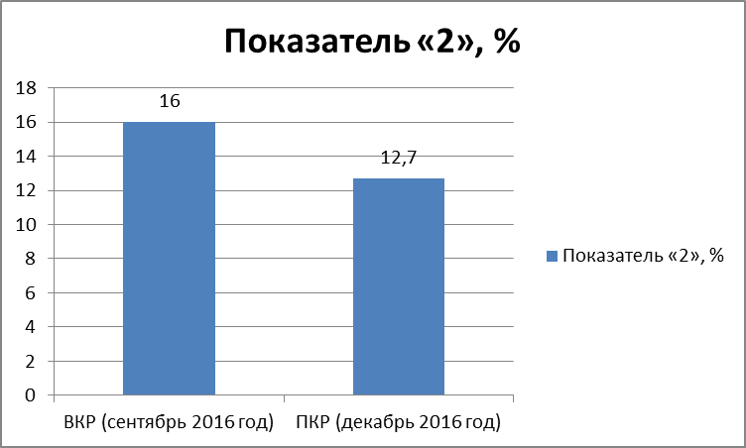

Диаграмма 3 – Показатель «4» и «5», %.

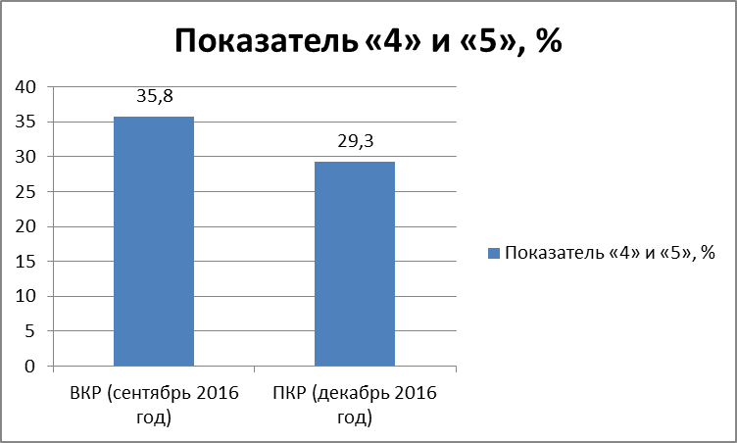

Данные, представленные в таблице, позволяют проследить динамику снижения показателя «4» и «5», который уменьшился на 6,5% в сравнении с входной контрольной работой за сентябрь 2016 года.
Также, можно увидеть, что показатель «2» уменьшился на 3,3% в сравнении с входной контрольной работой за сентябрь 2016 года.
Полугодовая контрольная работа по математике в 9 классе проведена по текстам ГБУ РЦРО. Время выполнения работы – 3 часа 55 минут. Работа содержала 26 заданий и состояла из трёх модулей: «Алгебра», «Геометрия», «Реальная математика». Модуль алгебра содержал 11 заданий: в части 1 – восемь заданий; в части 2 – три задания. Модуль «Геометрия» содержал восемь заданий: в части 1 – пять заданий; в части 2 – три задания. Модуль «Реальная математика» содержал семь заданий: все задания этого модуля – в части 1.
Высок процент выполнения заданий № 2, №4, №5, №8, №9, №13, №14, №15, №16. Большая часть ошибок были допущены в заданиях №1, №3, №5, №6, №7, №11, №12, №17, №19. В результате выполнения полугодовой контрольной работы наибольшее затруднение вызвали задания №10, №18, №20. К решению части 2 приступили немногие.
Рассмотрим результаты контрольной работы по модулям. Модуль «Алгебра»
Задание №1 (53%). В этом задании проверялось умение выполнять, сочетая устные и письменные приёмы, арифметические действия с обыкновенными и десятичными дробями.
Задание №2 (83,1%), проверялось умение округлять целые числа и десятичные дроби, сравнивать действительные числа, выполнять прикидку результата вычислений, используя числовую прямую.
Задание №3 (50,5%), проверялось умение находить значение выражения, связанного с квадратными корнями из числа.
Задание №4 (66,4%) проверялось умение решать линейное уравнение.
Задание №5 (41,4%) проверялось умение устанавливать соответствие между формулами и графиками функций.
Задание №6 (51,5%) проверялось умение выполнять действия с рациональными дробями и находить значение этой дроби при указанном значении переменной.
Задание №7 (41%), проверялось умение преобразования степеней с целым показателем на основании их свойств.
Задание №8 (63,5%) проверялось умение решать квадратное неравенство с одной переменной.
Модуль «Геометрия»
Задание №9 (65,5%) проверялось умение находить площадь прямоугольного треугольника.
Задание №10 (44,6%) проверялось умение решать геометрическую задачу на вписанную и описанную окружность.
Задание №11 (54,1%) проверялось умение решать планиметрическую задачу на нахождение площади четырёхугольника, описанного около окружности.
Задание №12 (42,3%) проверялось умение решать задачи с применением знаний тригонометрии.
Задание №13 (68,7%) проверялось умение выбирать утверждения, применяя теоретические знания курса геометрии.
Модуль «Реальная математика»
Задание №14 (66,4%) проверялось умение работать со статистической информацией, представленной в таблице, анализировать реальные числовые данные.
Задание №15 (71%) проверялось умение работать со статистической информацией, представленной на графике.
Задание №16 (67,8%) проверялось умение решать основные задачи на проценты.
Задание №17 (46,3%) проверялось умение выполнять расчёты, возникающие в жизненных ситуациях. Трудность заключалась в нахождении градусной меры угла, на который повернётся Земля, вокруг своей оси за 7 часов. Задача не представляет жизненную ситуацию. Задача во втором варианте более интересная и понятная. Требовалось подсчитать количество кафельных плиток для облицовки стены, прямоугольной формы.
Задание №18 (46,6%) проверялось умение работать со статистической информацией, представленной на круговой диаграмме.
Задание №19 (54,1%) проверялось умение работы с числами, записанными в стандартном виде.
Задание №20 (27,4%) проверялось умение осуществлять практические расчёты по формулам, выражающим зависимость между величинами.
Часть 2. Модуль «Алгебра»
Задание №21 (7,8%) проверялись знания методов решения более сложных уравнений и умения их решать.
Задание №22 (1,9%) проверялось умение решать текстовую задачу.
Задание №23 (2,3%) проверялось умение строить графики изученных функций.
Модуль «Геометрия»
Задание №24 (15,3%) проверялось умение решать геометрические задачи, связанные с нахождением элементов четырёхугольника.
Задание №25 (15,3%) проверялось умение решать задачи на доказательство с применением теоретического материала.
Задание №26 (0,7%) проверялось умение верно выполнять чертёж к задаче и проводить доказательные рассуждения, оценивать их логическую правильность, распознавать ошибочные умозаключения.

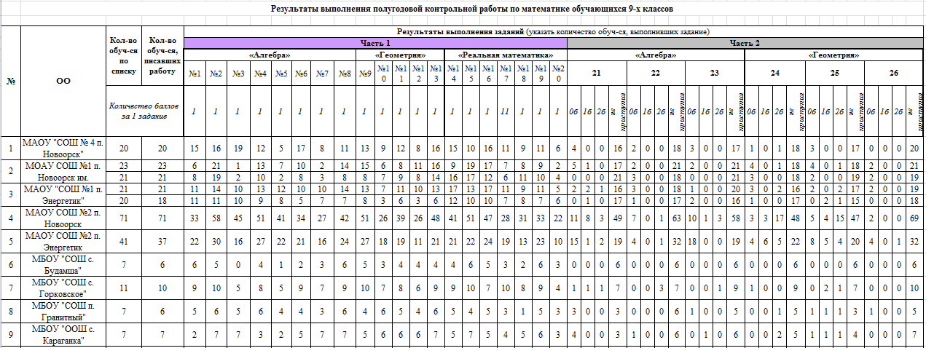
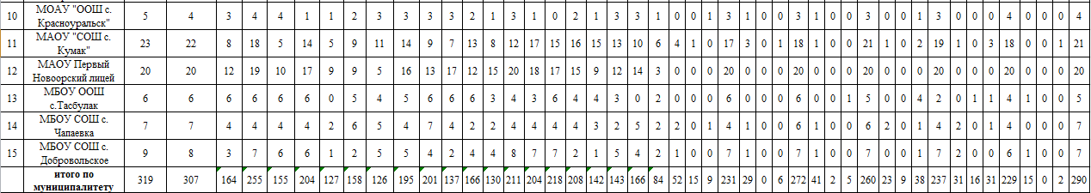

Выводы:
В ходе анализа было проведено сравнение результатов входной контрольной работы за сентябрь 2016 и полугодовой контрольной работы за декабрь 2016 года обучающихся 9 классов. Результаты контрольной работы говорят о сформированности предметных ЗУНов у большинства учащихся 9 классов. Большинство ребят справились с заданиями базового уровня сложности.
Причиной допущенных ошибок не всегда являлось незнание того или иного элемента содержания обучения, этому способствовали также: сниженная концентрация внимания, неправильное понимание задания.

Рекомендации:
- Продолжить работу по организации и проведению контрольных работ по математике в 9-х классах общеобразовательных организаций Новоорского района в 2016-2017 учебном году.
- Рассмотреть результаты контрольных работ по математике обучающихся 9-х классов на совещании руководителей и заведующих по учебной части образовательных организаций.
- На заседаниях РМО учителей математики проанализировать результаты контрольных работ и руководителю РМО совместно с учителями-предметниками составить план мероприятий на следующий учебный год и организовать методическую поддержку учителям математики в подготовке обучающихся группы «риска».
- Руководителям ОО взять под контроль и довести до сведения родителей о результатах контрольных работ обучающихся 9 классов.

Исполнитель: методист РМК Абдуллина М. А.

